Бюджетное общеобразовательное учреждение г.Омска
«Средняя общеобразовательная школа №61»

Комнатные растения в кабинете биологии

Выполнила: ученица 10А класса
Ортман Елизавета Андреевна
Руководитель: учитель биологии
Никитенко Елена Васильевна

Омск-2020г
Оглавление
Введение………………………………………………………………………………...3
Глава 1. Теоретическая часть………………………………………………………….4
1.1. История возникновения комнатных растений…………………………………..4
1.2. Полезные комнатные растения…………………………………………………..5
1.3. Опасные комнатные растения……………………………………………………6
Глава 2. Практическая часть…………………………………………………………..8
2.1. Анкетирование…………………………………………………………………….8
2.2. Составление «Паспорта комнатных растений» в кабинете биологии…………9
Вывод………………………………………………………………………………….12
Список литературы…………………………………………………………………...13
Приложение…………………………………………………………………………...14

Введение
Современные дети большую часть проводят в помещении. В помещении нас окружают предметы и материалы, выделяющие губительные для здоровья химические вещества и элементы. Экологически неблагоприятная обстановка помещений, в которых мы находимся, может вызвать как легкое недомогание, так и вполне серьезные заболевания: головокружение, головные боли, бессонницу, может появиться утомляемость и раздражительность.Что делать? Искать помощи у природы.
Растения — молчаливые помощники людей, хорошие друзья. Они не только красивы и приятно пахнут, они еще задерживают пыль, поглощают вредные вещества, дарят нам драгоценный кислород, создают в любом помещение уют, красоту. Поэтому очень важно знать, какие комнатные растения нужны в школьных классах и как они влияют на здоровье.
Цель: исследование видового состава комнатных растений в кабинете биологии.
Для достижения цели работы необходимо решить несколько задач:
1. изучить и проанализировать литературные источники;
2. классифицировать комнатные растения на полезные и вредные;
3. составить «паспорт комнатных растений» кабинета биологии.
Методы исследования:
1. работа с литературными источниками;
2.сбор данных по наличию комнатных растений вклассе.
Растения – это часть живой природы, которой так не хватает современному человеку. Цветы – лучший способ привнести красоту и тепло, создать то пространство, в котором человек будет чувствовать себя гораздо комфортней и уютней. Поэтому моя работа будет полезна тем, кто хочет узнать какие комнатные растения лучше содержать дома, а также как о них заботится.
Объект исследования: комнатные растения кабинета
Предмет исследования: процесс изучения биологических свойств и общих сведений о комнатных растениях класса.

Глава 1. Теоретическая часть
1.1. История возникновения комнатных растений
Сложно сказать, когда люди начали выращивать растения внутри жилища. Вероятно, это произошло не раньше, чем были изобретены цветочные горшки. Археологи утверждают, что они впервые появились в Китае около 5 тысяч лет назад.
Существует мнение, что выращивать растения в плошках начали придворные лекари. В специальных садах они сажали лекарственные растения, чтобы лечить императора и его свиту. Во время военных походов растения пересаживали в небольшую посуду и брали с собой. Однако не все растения, даже посаженные в горшок, были достаточно компактными. Нужно было научиться делать их еще меньше. Так из необходимости зародилось искусство бонсай.
Первые попытки создать «дома для растений» были сделаны в Древнем Риме. Это были небольшие, обнесенные стенами садики. Стены защищали растения от сухих горячих ветров, а по трубопроводу в сады поступала вода для полива. На этом развитие «комнатного» растениеводства остановилось на долгие годы.
Идея перенести растение из сада в дом неоднократно посещала наших предков. В больших каменных городах все больше ощущался недостаток зелени. Появилась мода на балконные ящики для цветов, уличные вазоны, декоративное озеленение стен вьющимся виноградом. Окончательному переселению растений в дома мешало отсутствие больших оконных стекол. Чтобы сохранить тепло, окна в домах делались маленькими, и света от них было очень мало. Растения в таких условиях выращивать пытались, но редко кому из этих мучеников удавалось прожить более года.
Эпоха великих географических открытий, случившаяся в истории человечества в XV веке, стала весьма значительным этапом и во взаимоотношениях человека с растениями. Путешественники из Европы, покоряя новые земли, были потрясены красотой и многообразием тропических растений. Семена, черенки, листочки и растения целиком вывозились на родину, где их, из-за невозможности адаптировать к более суровому климату, выращивали в помещениях.Именно таким образом в Старом Свете и появилось большинство комнатных растений. Эти растения тут стали предметом гордости, символом роскоши и престижа. Их холили, лелеяли и берегли не ради «общения» с ними, а исключительно в качестве «диковинок», призванных поражать гостей и служить атрибутом исключительности хозяев. Впрочем, по мере распространения комнатных растений и приобретения опыта ухода за ними, вырванные из привычной среды обитания экзоты перестали быть чем-то необычным и прочно обрели новую форму жизни в доме человека.
В конце XVI в. с началом эпохи колониальных завоеваний в Европу хлынул поток экзотических растений из тропических стран. В начале XVII в. при дворцах королей и знати появляются «оранжереи» (от фр. orange - «апельсин»). Первоначально эти посадки преследовали чисто гастрономические цели.
В оранжереях выращивали экзотические фрукты. На протяжении XVII в. разведение оранжерейных растений становилось все более популярным. Началось активное строительство оранжерей в ботанических садах и частных владениях. Возникли многочисленные частные коллекции. Ассортимент растений увеличивался, появился спрос на более редкие декоративные виды.
1.2. Полезные комнатные растения
Долгое время считалось, что комнатные цветы нужны только в качестве украшения интерьера. Растения, действительно, способны сделать помещение более уютным и красивым. Но не так давно ученые установили, что цветы очень полезны для человека. Они улучшают самочувствие, обеспечивают здоровый и крепкий сон, поднимают настроение.Комнатные растения – это настоящее лекарство для профилактики всех болезней. Практически все виды цветов способны очищать воздух от загрязнения, мелких частиц пыли, газов и дыма. Растения удерживают внутри листов большую часть всех вредных паров.Поэтому выбор комнатного растения не обязательно должен основываться на внешней красоте или редкости цветка. Одним из самых важных свойств растения также является его влияние на здоровье. Правильный выбор домашнего цветка позволит человеку не только наслаждаться красотой растения, но и улучшать своё здоровье.
Комнатные растения, полезно влияющие на здоровье человека:
1. Пеларгония или герань прекрасно очищает воздух, дезинфицирует. Помогает избавиться от головной боли, убивает микробы, успокаивает нервы. Аромат цветка отпугивает насекомых. Растение несет положительную энергетику и благотворно влияет на человека. Неприхотлива в уходе. Прекрасно украшает помещение и становится любимицей хозяйки.
2. Сансевиерия или «Тещин язык». Рекомендуют располагать в спальне. Ночью растение выделяет кислород, что помогает погрузиться в полноценный сон. Считают, что растение способно даже повышать иммунитет. Поливается редко и через поддон. Цветок неприхотлив и привыкает к разной освещенности. Служит украшением помещения.
3. Алоэ обладает целебными свойствами. Часто применяется в народной медицине. У сока противовоспалительные свойства. Алоэ выделяет кислород и очищает воздух в комнате. Используют для заживления ран, при ангинах, лечения желудка. Снимает наэлектризованность помещения и нейтрализует нежелательные электромагнитные излучения. Располагается в помещениях с компьютерной техникой.
4. Хлорофитум. Оригинальное и полезное растение. Желательно посадить в каждом доме. Выделяет много кислорода, очищает помещение. Рекомендуют располагать на кухне и в других жилых помещениях. Хлорофитум очищает воздух от вредных микроорганизмов, нейтрализует ядовитые вещества. Это быстрорастущее растение с длинными усами и небольшими отростками.
5. Бегония прекрасно увлажняет воздух, а также вытягивают из него пыль. Это растения обладает выдающимися антибактериальными свойствами – оно уничтожает около 90% болезнетворных микроорганизмов и грибков. Бегония еще и уменьшает влияние на организм человека излучения от бытовых приборов и компьютеров.
6. Папоротники способны привнести в любой дом яркую природную атмосферу. А еще они поглощают микробы и улучшают энергетику в помещении. В домашних условиях уход за папоротником достаточно прост и не требует больших временных затрат.
7. Фикус, кроме своей способности насыщать воздух кислородом, устраняет токсины и вредные летучие вещества. Также фикус активно выделяет фитонциды, подавляющие размножение микроорганизмов, которые способствуют развитию у человека вирусных заболеваний. Кроме того, фикус уменьшает объем пыли в воздухе и увлажняет его. На листьях этого растения часто можно заметить слой пыли – это то, что должно было висеть в воздухе. С листьев фикуса пыль нужно периодически удалять влажной губкой или тряпочкой, при этом уход за фикусом не составляет особых хлопот.

1.3. Опасные комнатные растения
Комнатные растения помогают создать атмосферу красоты и уюта, очистить воздух от вредных веществ и насытить его кислородом. Они радуют нас своим видом и ароматом. Однако важно знать, что некоторые комнатные растения могут быть потенциально опасными для человека или животных. Наша безопасность зависит от разумного обращения с цветами и декоративными растениями.
Какие же комнатные растения могут быть опасными? Остановимся на самых распространенных:
1. Молочай - очень популярное домашнее растение, которое дало название целому роду (молочайные). Разновидностей молочая множество, и их внешний вид очень разнообразен. У этих растений одно общее свойство – млечный сок и семена всех молочаев являются ядовитыми. В дикой природе жертвами молочаев часто становятся травоядные животные, сок этих растений может стать причиной отравления и смерти животного. В квартирах выращиваются не менее опасные растения. Место, пораженное их млечным соком, начинает сильно чесаться, а от некоторых разновидностей на коже могут появиться волдыри. Особенно сильное контактное поражение возникает при попадании сока растения в глаза.
2. Диффенбахия - очень популярное домашнее растение, красивое и декоративное. Это вечнозеленый кустарник, с большими овальными листьями пестрой окраски. Вырастает до двух метров в высоту. Диффенбахии выполняют в квартире роль «зеленой печени», перерабатывающей вредные соединения. Они очищают воздух от загазованности.Главный недостаток этого растения – его сок ядовит, так как содержит алкалоиды. Он имеет белый цвет и при попадании на кожу вызывает ее покраснение и отек у людей с нежной кожей, а при попадании в рот — выраженный отек слизистых оболочек рта и языка. Последствия могут быть намного более серьезные: временная слепота или потеря речи, сильные головокружения и пространственная дезориентация. Поэтому, выращивая эффектную диффенбахию, располагайте её в местах, недоступных детям и животным. А при любых манипуляциях с ней обязательно используйте резиновые перчатки.
3. Адениум - необычное и эффектное растение, совсем недавно получившее распространение в наших домах. На верхушке толстого одеревеневшего стебля располагается пучок зеленых листьев и ярких и крупных цветов красного цвета. Сок адениума вызывает поражения кожи и слизистой, вызывает стойкое отравление при попадании в организм человека и животных. Сок вызывает стойкое и тяжелое отравление, проникает сквозь поры, и через 12–30 часов после прямого контакта с ним наблюдается сильная интоксикация, сопровождаемая такими симптомами, как головная боль, тошнота, ощущение неприятного запаха в воздухе, рвота, слабость.

Глава 2. Практическая часть
2.1. Анкетирование
На первом этапе работы над проектом я решила узнать, знают ли мои одноклассники названия комнатных растений, какими свойствами они обладают и как за ними ухаживать.
Респондентами моего опроса были ученики 9-х классов нашей школы. Им было задано несколько вопросов:
1. Есть ли у Вас дома комнатные растения?
2. Знаете ли Вы названия комнатных растений, которые есть у Вас дома или в школе?
3. Знаете ли вы правила ухода за комнатными растениями?
4. Знаете ли Вы,какими свойствами обладают комнатные растения?
После анализа анкетирования, я поняла, что большинство респондентов имеют комнатные растения, но названия их знают очень мало человек (15% - респондентов). А такие вопросы, как уход за комнатными растениями, вообще у ребят вызывает недоумение, и многие задавали встречный вопрос: - Разве полива недостаточно?
Несмотря на это 40% респондентов указали, что знают, как растения влияют на здоровье и именно из-за этого стараются из разводить дома.

Диаграмма 1. Анализ анкетирования

2.2. Составление «Паспорта комнатных растений» кабинета биологии
После анализа опроса я убедилась, что многие ребята не знают даже название комнатных растений, поэтому на втором этапе работы я решила определить названия комнатных растений в кабинете биологии и составить их «Паспорт».
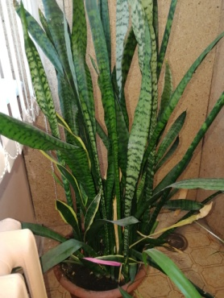
Я рассмотрела растения в кабинете биологии, сделала их фотографии и дала описание каждому из них:
1.Сансевиерия: растение не только наполняет помещение большим количеством кислорода, но и поглощает вредные вещества, в том числе такие токсичные соединения, как формальдегид и бензол. При помощи сансевиерии можно уменьшить вредное влияние на организм компонентов, выделяемых синтетическими материалами – линолеумом, пластиком, МДФ, ДСП и другими.
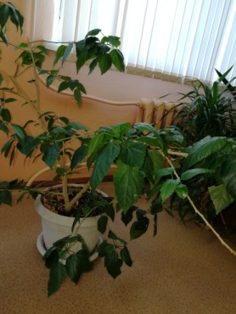
2.Чайная роза: благодаря насыщенному химическому составу и большому количеству полезных свойств чайную розу относят к лекарственным растениям, которые применяют в народной и традиционной медицине.
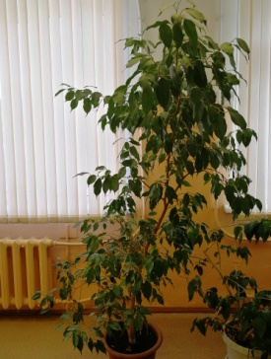
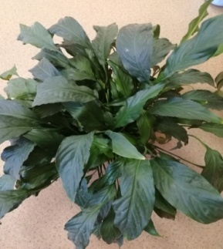
3.Фикус: полезные свойства которого основаны на уникальном составе его сока, лучше других деревьев и кустарников очищают окружающий воздух от вредных бензола и фенола. Воздух впомещении, где растет фикус, насыщается полезными веществами.Также считается, что комнатное растение борется с негативной энергетикой, а значит создает вокруг себя благоприятную эмоциональную обстановку.
4.Спатифиллум: этот комнатный цветок отлично справляется с нейтрализацией вредных веществ, присутствующих в воздухе, к примеру, ацетона, угарного газа, формальдегида, ксилола, бензола и т.д.
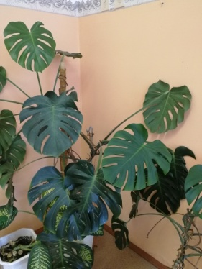
5.Монстера: обогащает воздух в доме аэронами и кислородом.
Ионизирует и увлажняет в помещении воздух.Она отлично поглощает вредные примеси в воздухе.Монстера собирает множество частичек пыли благодаря раскидистым и очень крупным листьям.Подавляет развитие различных вирусов, вредных микроорганизмов и грибков.

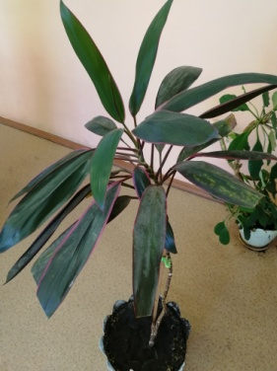
6.Кордилина: хранительница домашнего очага. Известно, что в каждой семье, в каждом доме формируется особый микроклимат. Кордилина помогает сохранить теплую атмосферу, быстро латает мельчайшие повреждения в энергетическом пространстве. Растение рекомендуется держать в доме, где часто бывают посторонние люди, поскольку даже самый приятный гость невольно меняет устоявшиеся параметры полей.
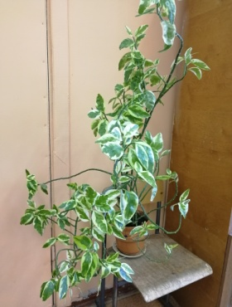
7. Педилантус: очищает и наполняет воздух кислородом, обеззараживает его. Листья педилантуса наполнены эфирными маслами, которые действуют на атмосферу в доме как антисептик. Уменьшает скопление токсинов, поглощая их. В отдельных странах сок педилантуса применяется в медицине. Его используют в приготовлении психотропных и антимикробных средств.
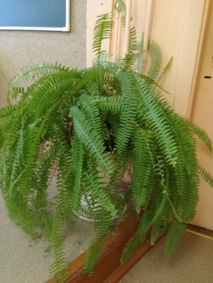
8.Комнатный папоротник: это растение хорошо растёт в домах с чистым воздухом. В помещениях он играет роль природного фильтра. Однако, если воздух сильно загрязнён, то растение начинает увядать. Таким образом, он ещё и является индикатором чистоты воздуха. Если при полноценном и правильном уходе листья начинают засыхать, то, возможно, что причиной является плохой загрязнённый воздух.

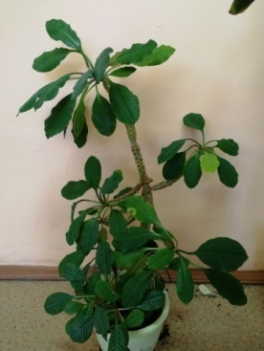
9.Молочай гребенчатый: несмотря на то, что молочай обладает ядовитыми свойствами, он также известен как отличное лекарственное растение. Фармацевтическая промышленность использует его в качестве ценного сырья. Из корней, сока и листьев этого чуда природы изготавливают различные медикаменты. Молочай используют как для применения внутрь, так и снаружи. Так как он наряду со всеми комнатными цветами, радует всех своим видом и создает атмосферу уюта и комфорта, обогащает помещение кислородом и помогает стабилизировать влажность воздуха.
Далее для лучшего знакомства ребят с комнатными растениями я решила составить«Паспорт комнатных растений» в кабинете биологии. Для составления паспорта растений я использовала4 условных обозначения:
Выносливое | Капризное
1) Выносливость

2)Требуемая влажность воздуха и температура
Комнатная температура | Регулярное опрыскивание
3) Требуемый режим полива
Сухая почва | Увлажненная почва | Постоянно влажная почва | Вода в поддоне

4) Отношение к свету
Прямые лучи | Рассеянный свет | Полутень | Тень

Полученные карточки я разместила в кабинете биологии прямо в горшочном цветке, чтоб каждый желающий смог узнать, как называются комнатные растения и как за ними ухаживать. ПРИЛОЖЕНИЕ 2

Заключение
Комнатные растения несомненно влияют на здоровье человека, кроме того, на рабочем месте они создают позитивное влияние на творческий процесс и способность сконцентрировать внимание. Но обязательно нужно помнить, что среди комнатных растений много ядовитых, их необходимо держать в недоступном для контакта месте, особенно если в доме есть дети.
На основе проведенного исследования по изучению комнатных растений кабинета биологии я могу сделать несколько выводов:
1. На основе изучения литературы я познакомилась с историей возникновения комнатных растений
2. Комнатные растения были разделены на вредные и полезные
3. Большая часть опрошенных девятиклассников не знает названия комнатных растений . Многие ребята даже не знают как правильно надо ухаживать за растениями
4. В ходе исследования были определены названия и полезные свойства 9 комнатных растений , которые находятся в кабинете биологии
5. На основе полученных данных о растениях был создан "Паспорт комнатных растений кабинета биологии"

Список литературы
1. Афонькин, С.Ю. Самые удивительные растения.- СПб.: БКК, 2007.
2. Быховец, С.Л. Энциклопедия комнатных растений. — М.: Харвест, 2000.
3. Воронцов В.В. Уход за комнатными растениями: практические советы любителям цветов. – М.: ЗАО «Фитон», 2003.
4. Князева Т.П.,КнязеваД.В.Миллион цветов для красоты нашего дома-М.:ОЛМА Медиа Групп, 2009
5. Неер, Я.В. Все о комнатных растениях, очищающих воздух. – СПб.: СЗКЭО, 2007.
6. Плешаков А.А. Атлас – определитель «От Земли до неба» М.: Просвещение, 2010

Приложение 1. Паспорт комнатных растений в кабинете биологии
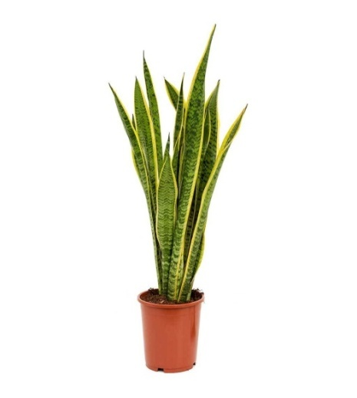
Сансевиерия(Sansevieria)

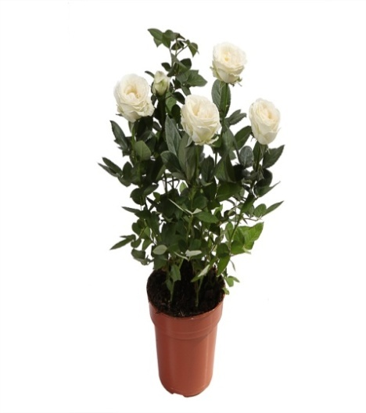
Чайная роза(Rosaodorata)

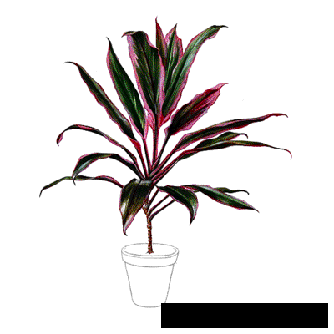

Кордилина (Cordyline)

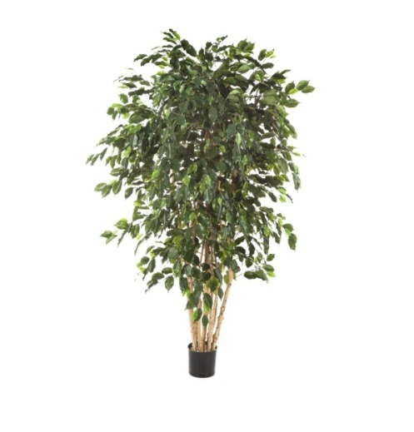
Фикус(Ficus)

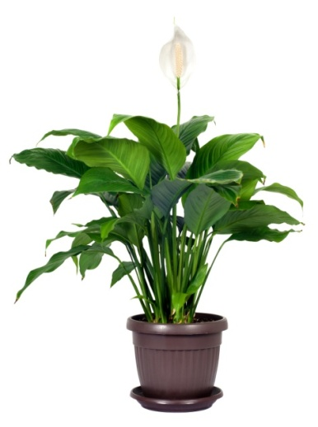

Спатифиллум(Spathiphyllum)

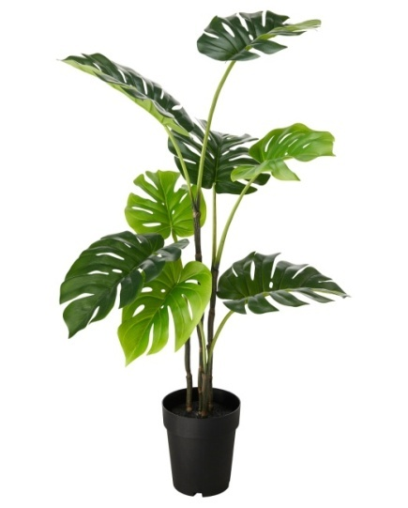
Монстера(Monstéra)

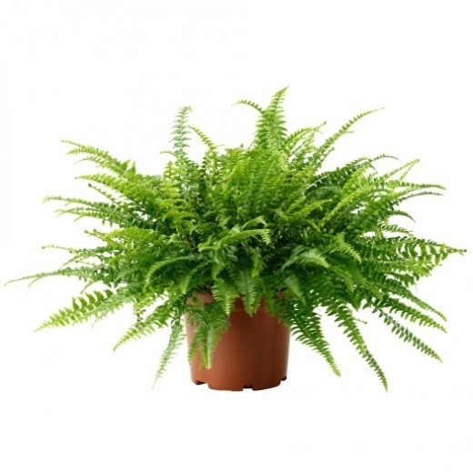
Комнатный папоротник
(Polypodióphyta)

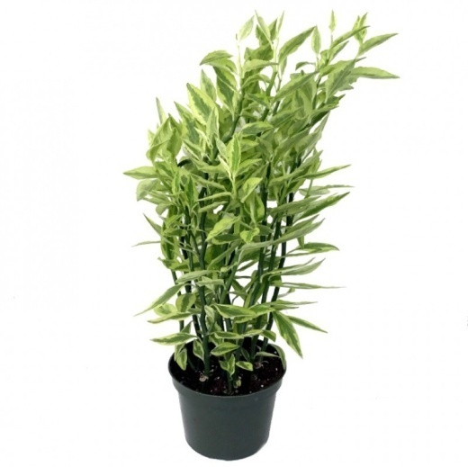
Педилантус(Pedilānthus)

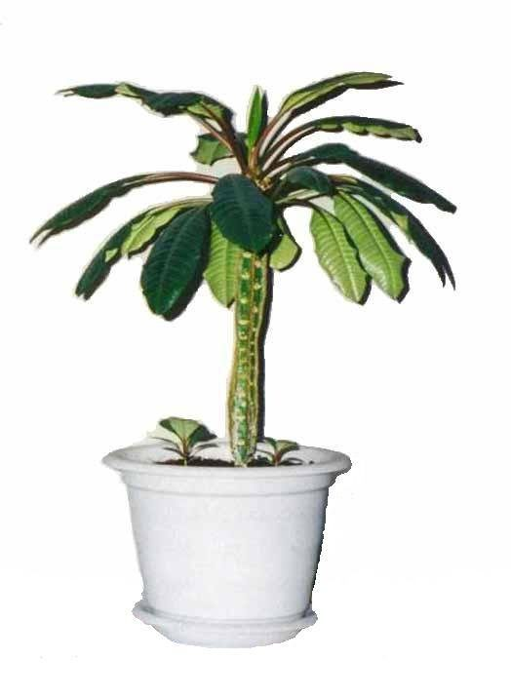
Молочай гребенчатый (Euphórbialophogona)

